ros下使用opencv

主要内容与成果展示
这个设计实现将一张图片进行文字识别。然后通过std_msgs::String的格式将消息进行发布和订阅
实现的大致原理是，在ros下调用opencv将一张文字图片二值化，然后利用前缀和（积分）的算法方式，处理出行分割和列分割，然后将分割出来的文字缩放成36*36的大小，再利用位压缩方式转化成36个数值(long long，二进制长度最大为36)，然后对匹配库里的文字（共有600+文字，每个文字有对应36个数值）进行匹配，匹配时使用异或+lowbit算法快速算出当前被分割出的文字与匹配库的文字的差异值，使用剪枝思想去掉正在匹配中的文字比当前结果还要大的情况，加速后得出结果。同时在程序开头利用文件流读入汉字来将结果转化成汉字。然后再进行消息的发送.

使用的方法是：
- 在文件夹”作业”位置打开终端
- 删掉build和devel文件，输入catkin_make重新编译
- 输入sh run.sh 1.png查看效果（2是为了保证路径正确而已，可以直接这一步）。启动后，将依次展示图片，分别为原图，二值化图像，行分割和列分割图像。按下任意按键后。程序将识别出来的结果发送，然后在sub节点中进行接收。
结果如下图所示：
结果1：
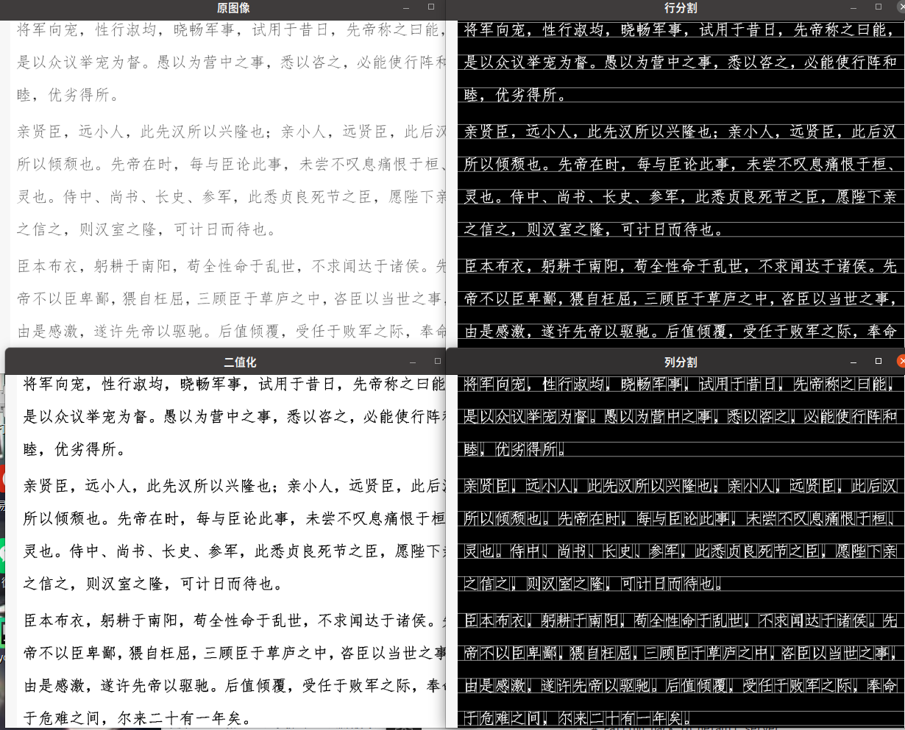
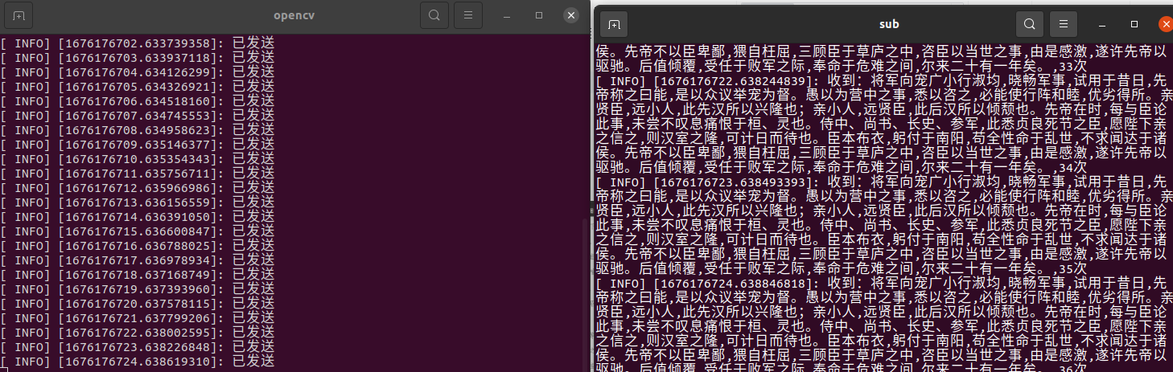
结果2：
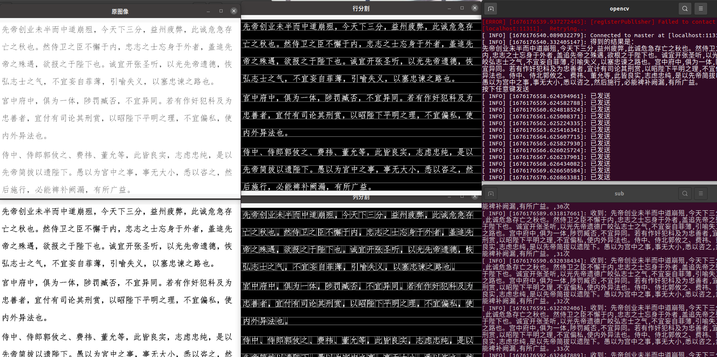
结果3:
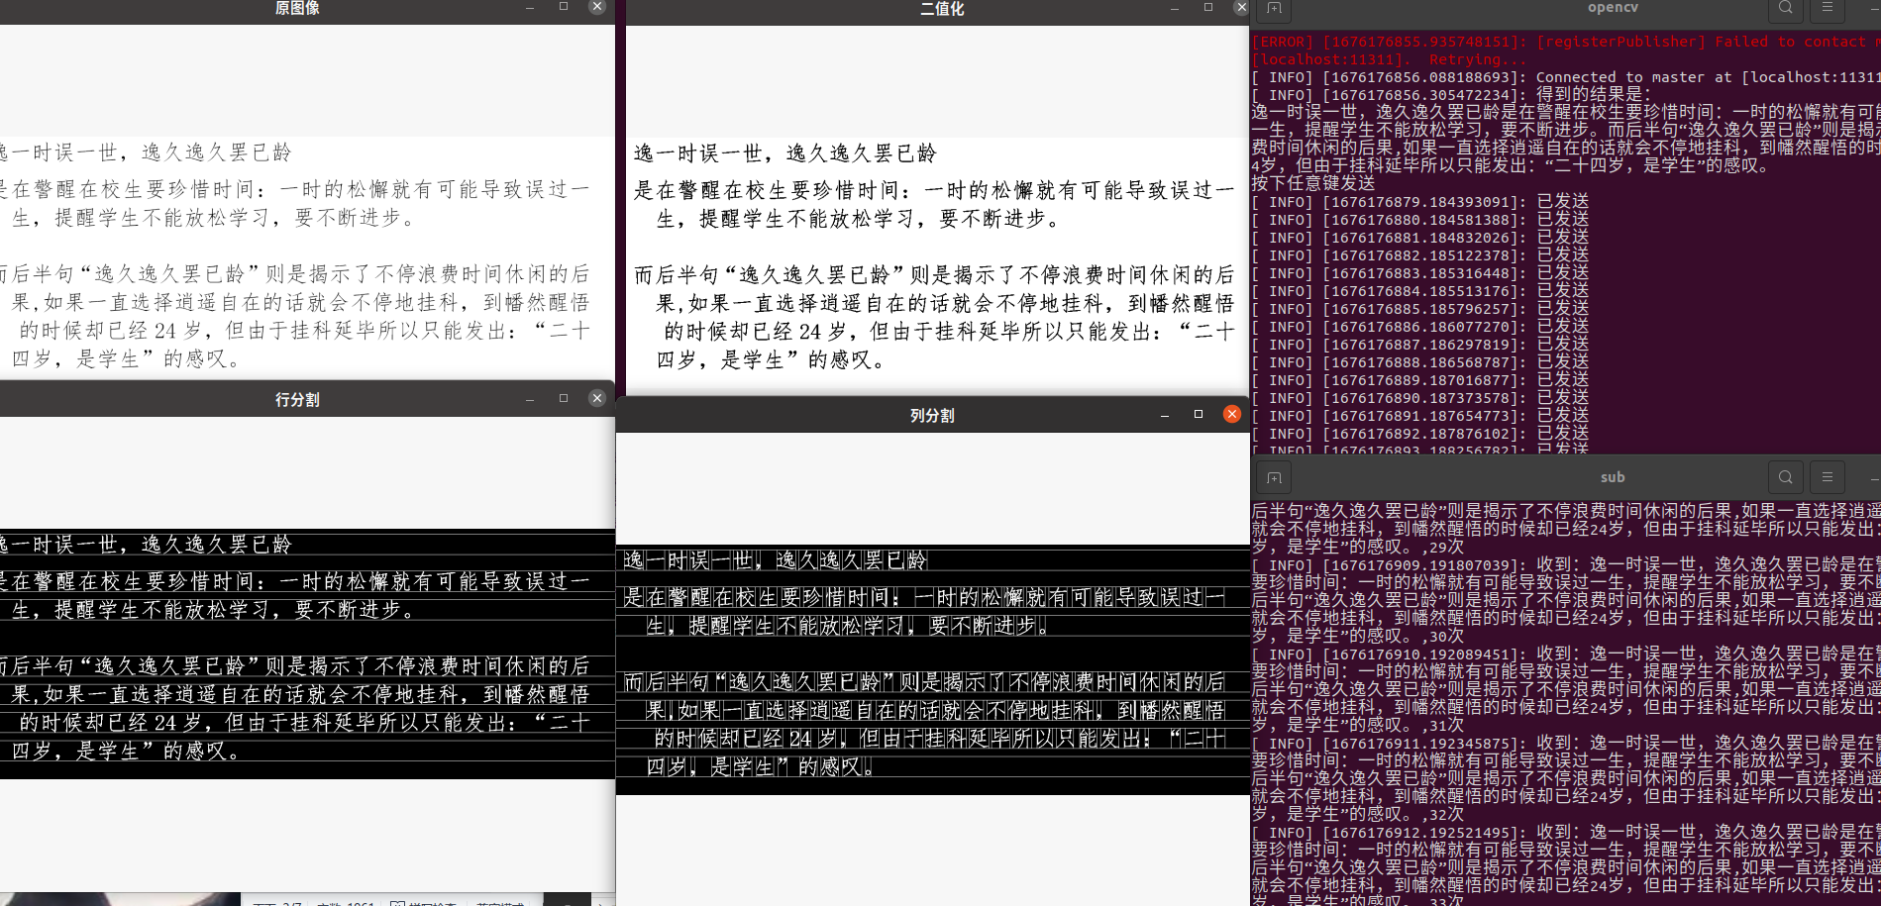
总共提供了7张图片，可以通过sh run.sh xxx.png进行查看，如果输入的argc!=2，将会默认使用1.png进行展示。如果自己写可以在文件夹match中查看table.txt，有可以使用的文字

1.1文字识别的基本原理

行分割：
对于整齐的文章，行和行之间有空白。因此我们一行一行的扫描，当一行的像素从无到有，说明是一行汉字的头部分。一行的像素从有到无，是汉字的尾部分。

列分割：
扫出一行的头和尾后。同理在两行之间一列一列的扫过去，可以的得知文字的左右位置。

分割的优化：
使用前缀和算法，可以很快得知二维数组（图像）中，某一个矩形范围内的数值和是多少。用于对行分割、列分割的快捷高效处理，以及用于裁剪匹配图像的留白等处理。1.2有进一步说明。

匹配：
最简单的方法是：行列分割出一个汉字后，将其放缩成36*36，并且跟36*36的匹配图像，每一个位置进行计算，如果同一个位置像素不相同，差异增加1。从所有的匹配图像选差异最小的那个即可

匹配的优化：
正确分割汉字：匹配模板是没有留白，但是行分割时，一行的头尾由整一行最高的那个决定。列分割没有产生留白。换句话说，进行一次行列分割后，分割出来的汉字没有完全去掉行首和行尾的空白，需要第二次行分割。
加速图像处理：将36*36的图像，压缩成36个36位数字，一行一个记录在txt中，通过=文件流读取。同时借助异或操作，使得计算差异时，可以一行一行的进行计算。1.2有进一步说明。
判断左右部首的汉字：因为列分割可能使得左右部首的汉字被分割。因此我们采取了一种速度较优的贪心思想：对于当前检测的汉字，暴力不断往右扫将分割部分添加进来，合并成一部分。如果新合并部分比原来的更优，那么就记录新部分的左右为最终匹配目标。如果新合并部分的差异值比原来大，那么直接结束进行下一汉字匹配。这样无论是2部首还是更多部首都可以识别。

1.2文字识别的用到算法

前缀和：
竞赛常用算法，对于给出的二维数组，若要询问从左上角(x1,y1)，到右下角(x2,y2)这个矩形之间所有的数值之和，用暴力的做法，每次询问的时间复杂度是O(nm)，其中n和m代表长和宽，也可以写作O(n^2)。使用前缀和算法，预处理后，每次询问时间复杂度是O(1)。
利用这个，将黑色像素视为1，白色像素视为0。定义ask(x1,y1,x2,y2)为询问矩形范围内黑色像素的数量（统计1的数量）。那么需要行分割时，假如图像的水平宽为height，我们询问第i行，那么只需要ask(i,1,i,height)，就可以得知这一行有像素还是没像素。
同理可以用来列分割等后续操作，并且敲写简单方便。

位压缩/位运算/嵌入式思想：
不是很称得上算法。
我们得知匹配实际就是将两个36*36的图像，每一个位置是0或1，我们要做的是计算每一个位置差异，然后把他们总和算出来。找出差异值最小的那个座位匹配结果。
学完数电模电可知，异或是一种不进位的加法。
换句话说，0^0=0 0^1=1 1^0=1 1^1=0。同时，对于二进制每一位，异或相互之间独立而不影响。
将图像一行看做一个二进制。也就是说图像当做36个36位的二进制。将一行压缩成一个数字，然后拿去异或。对一行36位原图数值和一行36位匹配数值，进行一次异或运算，就能得知一行有哪些位置是匹配不上的(就是那个位置异或结果为1)。
ppt有描写，不再赘述。

lowbit算法：
可以O(1)得知一个二进制，最后一个'1'出现的位置。可以借此写成快速得知一个二进制有多少个1存在（得知这一行的匹配差异值）。比如1001010最后一个1出现位置在倒数第二，值是10
原理是，负数二进制等于正数的反码+1。因此对于一个正二进制x，他的'1'在最低位的出现位置，的值是x&(-x)。
原本匹配1个图像，要进行至少36*36次的计算。位运算+lowbit操作，使得操作次数，近似取决于这个图像与当前匹配图像的差异值是多少。同时有剪枝操作（如果计算途中，当前图像的差异值已经大于以前的匹配图像，那么立刻跳过这个图像匹配下一个），使得速度大幅提升，并且避免了由于读取图片带来的效率低下。
三.文件配置
根据书中实验，配置如下CmakeList.txt
find_package(catkin REQUIRED COMPONENTS
roscpp
rospy
std_msgs
cv_bridge
image_transport
sensor_msgs
)
catkin_package(
# INCLUDE_DIRS include
# LIBRARIES pkg
CATKIN_DEPENDS
roscpp
rospy
std_msgs
# DEPENDS system_lib
)
include_directories(
${catkin_INCLUDE_DIRS}
${openCV_INCLUDE_DIRS}
)
set(Node1 "opencv")

add_executable(${Node1} src/cv.cpp)
target_link_libraries(${Node1} ${catkin_LIBRARIES})
add_dependencies(${Node1}
${${PROJECT_NAME}_EXPORTED_TARGETS}
${${PROJECT_NAME}_gencpp}
${${PROJECT_NAME}_genpy}
${catkin_EXPORTED_TARGETS}
${${PROJECT_NAME}_generate_messages_cpp}
)

set(Node2 "sub")

add_executable(${Node2} src/sub.cpp)
target_link_libraries(${Node2} ${catkin_LIBRARIES})
add_dependencies(${Node2}
${${PROJECT_NAME}_EXPORTED_TARGETS}
${${PROJECT_NAME}_gencpp}
${${PROJECT_NAME}_genpy}
${catkin_EXPORTED_TARGETS}
${${PROJECT_NAME}_generate_messages_cpp}
)
在package.xml中，配置如下依赖
<buildtool_depend>catkin</buildtool_depend>
<depend>std_msgs</depend>
<depend>roscpp</depend>
<depend>rospy</depend>

